Ngày soạn: 27/08/2023
TIẾT 18: THỰC HÀNH TIẾNG VIỆT
(NGHĨA CỦA TỪ NGỮ, BIỆN PHÁP TU TỪ: SO SÁNH, NHÂN HÓA, ĐIỆP NGỮ )

I. MỤC TIÊU BÀI HỌC
1. Năng lực:
a. Năng lực đặc thù
- Nhận biết và cảm nhận một số nét đặc trưng của ngôn ngữ trong tác phẩm thơ;
- Xác định và phân tích hiệu quả một số phép tu từ từ vựng (so sánh, nhân hóa, điệp ngữ).
b. Năng lực chung
- Rèn năng lực nêu vấn đề, giải quyết vấn đề, tự chủ lĩnh hội tri thức.
- Kỹ năng giao tiếp, kỹ năng hợp tác giữa các thành viên khi hoạt động nhóm.
2. Phẩm chất:
- Có ý thức vận dụng kiến thức vào giao tiếp và tạo lập văn bản.
- Có tình yêu và niềm tự hào về ngôn ngữ mẹ đẻ.
II. CHUẨN BỊ CỦA GIÁO VIÊN VÀ HỌC SINH
1. Giáo viên: tư liệu, thiết bị dạy học (máy chiếu, bảng phụ, phiếu học tập)
2. Học sinh: soạn bài theo hướng dẫn của giáo viên
III. TIẾN TRÌNH TỔ CHỨC CÁC HOẠT ĐỘNG DẠY – HỌC
Hoạt động 1: Khởi động
a) Mục tiêu: Tạo sự hứng thú cho học sinh + Định hướng vào bài mới
b) Nội dung: Tổ chức cho HS chơi trò chơi « Đuổi hình bắt chữ »
c) Sản phẩm: Câu trả lời của HS.
d) Tổ chức hoạt động
B1: Chuyển giao nhiệm vụ học tập:
- GV tổ chức cho HS chơi trò chơi “Đuổi hình bắt chữ”
* Luật chơi: + GV đưa ra hình ảnh
+ HS tìm câu thành ngữ/ tục ngữ có sử dụng BPTT
+ Đúng + 1 điểm thưởng
B2: Thực hiện nhiệm vụ:HS quan sát, suy nghĩ trả lời
B3: Báo cáo thảo luận: HS tìm câu thành ngữ tương ứng
B4: Đánh giá kết quả:
- HS nhận xét, bổ sung.
- GV công bố đáp án, đánh giá, cho điểm
* Dự kiến đáp án:
1/ Khỏe như voi 2/ Quýt làm cam chịu
3/ Đen như than 4/ Lá lành đùm lá rách
5/ Trắng như tuyết
→ Giáo viên vào bài: Qua trò chơi vừa rồi, chắc hẳn các em đã phần nào nhớ lại kiến thức về biện pháp tu từ so sánh và nhân hóa rồi đúng không? Trong bài học ngày hôm nay, ngoài được ôn tập lại về 2 BPTT này, chúng ta sẽ được học thêm 1 BPTT nữa là “Điệp ngữ”. Cụ thể thế nào, chúng ta sẽ cùng nhau vào bài nhé!
Hoạt động 2: Hình thành kiến thức
a) Mục tiêu:
- Nhận biết được nét đặc trưng của ngôn ngữ trong tác phẩm thơ;
- Nhắc lại được kiến thức về So sánh và Nhân hóa
- Nhận biết và lấy được ví dụ về phép Điệp ngữ
- Nêu được khái niệm, tác dụng của phép điệp ngữ
b) Nội dung: HS trả lời câu hỏi + làm PHT để rút ra kiến thức
c) Sản phẩm: Câu trả lời miệng và trong PHT của HS
d) Tổ chức hoạt động
Tổ chức hoạt động |  | Dự kiến sản phẩm  – Nội dung cần đạt
I. Kiến thức cơ bản
Chuyển giao nhiệm vụ học tập | GV yêu cầu HS đọc đoạn thơ sau và thực hiện yêu cầu bên dưới theo nhóm cặp:  Mắt trẻ con sáng lắm  Nhưng chưa thấy gì đâu!  Mặt trời mới nhô cao  Cho trẻ con nhìn rõ.  a/ Tra từ điển, giải thích nghĩa của từ “nhô”  b/ Trong đoạn trên, có thể dùng từ “lên” để thay thế cho từ “nhô” được không? Hãy chỉ ra sự tinh tế của nhà thơ trong việc sử dụng từ “nhô”. | 1. Nghĩa của từ ngữ  a/ “Nhô” (động từ): đưa phần đầu cho vượt hẳn lên phía trên hoặc ra phía trước, so với những cái xung quanh.  Trong đoạn thơ: mặt trời nhô cao: mặt trời chuyển động lên cao trên bầu trời, có phần đột ngột, vượt lên so với sự vật xung quanh như núi non, cây cối. Động từ nhô cũng có tính biểu cảm, gợi vẻ tinh nghịch, đáng yêu của mặt trời, phù hợp với cách nhìn, cách cảm của trẻ thơ.  b/ Trong đoạn thơ trên, từ lên không thể thay thế cho từ nhô. Vì từ lên chỉ có nghĩa là chuyển đến một vị trí cao hơn. Còn từ nhô có ý nghĩa tinh tế như đã phân tích ở trên.
Thực hiện nhiệm vụ | HS thảo luận nhóm bàn :  - Tra từ điển nghĩa từ “nhô”  - Rút ra ý nghĩa của từ “nhô” trong bài thơ  - Nhận xét việc sử dụng từ “lên” thay cho “nhô” để rút ra sự tinh tế khi sử dụng ngôn từ của tác giả
Báo cáo thảo luận | - Đại diện nhóm trình bày
Đánh giá kết quả | - Học sinh nhận xét, bổ sung, đánh giá  - Giáo viên nhận xét, đánh giá
Chuyển giao nhiệm vụ học tập | (1) GV yêu cầu HS nhắc lại kiến thức về so sánh và nhân hóa đã học ở tiểu học theo gợi ý của sơ đồ  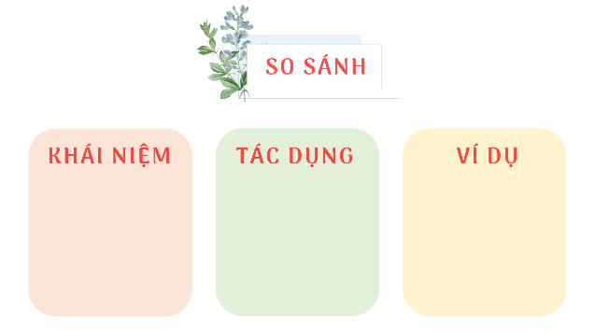  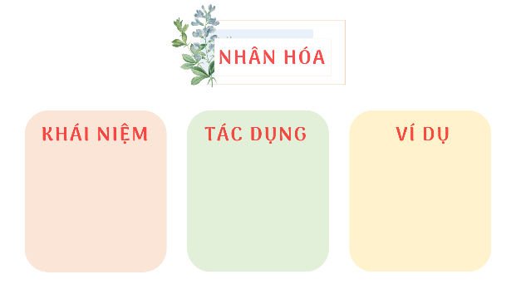  (2) GV yêu cầu HS Đọc 3 ví dụ sau và hoàn thiện PHT:  a/ Đoàn kết, đoàn kết, đại đoàn kết. Thành công, thành công, đại thành công. (Hồ Chí Minh)  b/ Cảnh khuya như vẽ người chưa ngủ  Chưa ngủ vì lo nỗi nước nhà.  (Hồ Chí Minh)  c/ Biển có từ thuở đó  Biển thì sinh ý nghĩ  Biển sinh cá sinh tôm  Biển sinh những cánh buồm  (Xuân Quỳnh) | 2. Biện pháp tu từ  a. So sánh, nhân hóa  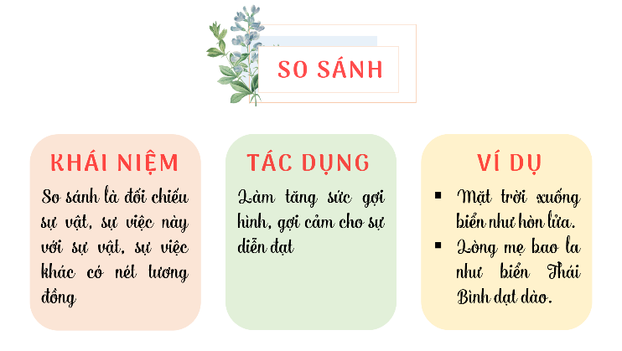  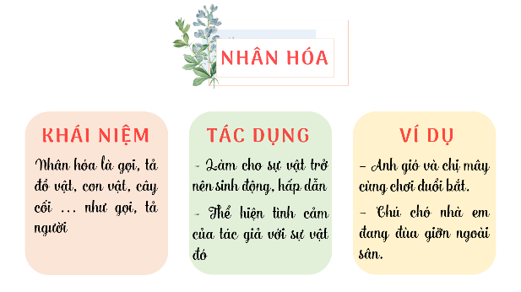  b. Điệp ngữ  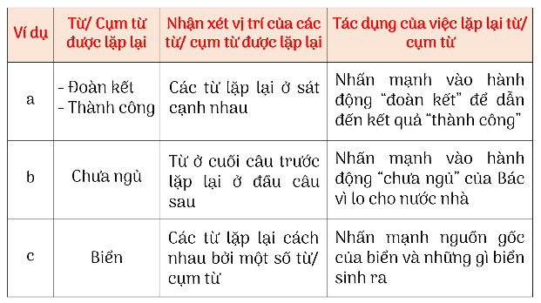  → Khi nói hoặc viết, người ta có thể dùng biện pháp lặp lại từ ngữ (hoặc cả một câu) để làm nổi bật ý, gây cảm xúc mạnh. Cách lặp như vậy gọi là phép điệp ngữ; từ ngữ được lặp lại gọi là điệp ngữ.
Thực hiện nhiệm vụ | (1) HS nhớ lại kiến thức và suy nghĩ câu trả lời (HĐ cá nhân)  (2) Đọc 3 ví dụ và thảo luận nhóm để hoàn thiện PHT
Báo cáo thảo luận | (1) Xung phong trả lời câu hỏi  (2) Đại diện nhóm trình bày đáp án
Đánh giá kết quả | - HS nhận xét, bổ sung  - GV nhận xét, cho điểm, chốt kiến thức

Hoạt động 3: Luyện tập
a) Mục tiêu: Vận dụng kiến thức về ngôn ngữ thơ và các BPTT để làm bài tập trong và ngoài SGK
b) Nội dung: HS trả lời các bài tập trong sách giáo khoa qua hình thức trò chơi
c)Sản phẩm: Câu trả lời của học sinh
d) Tổ chức thực hiện:
II. Luyện tập
Chuyển giao nhiệm vụ học tập | GV tổ chức trò chơi gồm 2 chặng  Chặng 1: Nhanh tay nhanh mắt  Luật chơi:  - GV đưa ra yêu cầu tìm từ ngữ/ câu chứa BPTT  - Các nhóm thi xem nhóm nào tìm nhanh, đúng và nhiều hơn  Câu hỏi:  1/ Trong bài thơ “Chuyện cổ nước mình” có các từ như “trụi trần, bế bồng …” Trong tiếng Việt cũng có những từ như trần trụi, bồng bế … Tìm thêm ở trong và ngoài văn bản những từ ngữ có thể đảo trật tự các thành tố để có từ khác đồng nghĩa  2/ Hãy chỉ ra những dòng thơ có sử dụng biện pháp tu từ so sánh trong khổ 2 của bài thơ “Chuyện cổ nước mình”. Nêu tác dụng của biện pháp so sánh đó trong việc thể hiện nội dung khổ thơ.  3/ Hãy ghi lại những dòng thơ sử dụng BPTT điệp ngữ và nêu tác dụng của việc sử dụng BPTT đó trong đoạn thơ từ “Nhưng còn cần cho trẻ” … “Từ bãi sông cát vắng”  Chặng 2: Nhìn câu đoán tác dụng  Luật chơi:  - GV đưa ra câu chứa BPTT  - Các nhóm nêu tên và tác dụng của BPTT  Các câu chứa BPTT:  1/ Những làn gió thơ ngây  Truyền âm thanh đi khắp  (Xuân Quỳnh)  2/ Việt Nam đất nước ta ơi,  Mênh mông biển lúa đâu trời đẹp hơn.  (Nguyễn Đình Thi)  3/ Vậy mà giờ đây, anh em tôi sắp phải xa nhau. Có thể sẽ xa nhau mãi mãi. Lạy trời đây chỉ là một giấc mơ. Một giấc mơ thôi.  4/ Công cha như núi Thái Sơn  Nghĩa mẹ như nước trong nguồn chảy ra.  5/ Trời xanh đây là của chúng ta  Núi rừng xanh đây là của chúng ta  (Nguyễn Đình Thi)  6/ Hạt mưa mải miết trốn tìm  Cây đào trước cửa lim dim mắt cười | Chặng 1: Nhanh tay nhanh mắt  1/ Những từ trong và ngoài văn bản có thể đảo trật tự các thành tố  để có từ khác đồng nghĩa:  - Những từ trong văn bản: màu sắc, khao khát, thơ ngây, bế bồng, mênh mông,…  - Những từ ngoài văn bản: quần áo, thầy cô,…  2/  - Hình ảnh thiên nhiên - cây, lá cỏ, cái hoa được so sánh với gang tay, sợi tóc, cái cúc - những hình ảnh nhỏ xinh, gắn với thế giới con người.  - Tiếng hót của chim - âm thanh được so sánh với nước, mây trời giúp người đọc cảm nhận được 1 cách cụ thể sự trong trẻo và cao vút của tiếng chim.  Thiên nhiên như nhỏ lại, gần gũi và thật dễ thương trong đôi mắt trẻ thơ.  3/ Điệp ngữ “từ” ; “từ cái” ; “rất”  Tác dụng: Liệt kê những hình ảnh phong phú trong lời ru của mẹ, nhấn mạnh vẻ đẹp của những hình ảnh ấy. Lời mẹ ru kết tinh những giá trị cao quý nhất trong kho tàng văn hoá dân tộc. Thấm đượm trong mỗi lời mẹ ru là những tình cảm thiết tha, là trí tuệ, tâm hồn người Việt. Vì vậy, nó đã trở thành nguồn dinh dưỡng quý giá nuôi dưỡng tâm hổn trẻ thơ.  Chặng 2: Nhìn câu đoán tác dụng  1/  Nhân hóa làn gió “thơ ngây” – từ chỉ đặc điểm của con người, đặc biệt là trẻ em  Tác dụng: Làm cho làn gió mang vẻ hồn nhiên, đáng yêu của trẻ thơ  2/  So sánh “Mênh mông biển lúa đâu trời đẹp hơn”  Tác dụng: Gợi ra hình ảnh rộng lớn, bao la, trù phú của đất nước Việt Nam + Thể hiện sự tự hào của tác giả về cảnh đẹp quê hương VN  3/  Điệp ngữ: xa nhau ; một giấc mơ  Tác dụng: Nhấn mạnh sự việc 2 anh em sắp phải xa nhau + Gợi cảm xúc buồn bã, đau đớn của nhân vật  4/  So sánh: Công cha như … ; Nghĩa mẹ như …  Tác dụng: Gợi ra tình cảm bao la, rộng lớn, cao cả của cha mẹ với con cái như núi và song + Khuyên nhủ chúng ta phải kính trọng, biết ơn cha mẹ của mình  5/  Điệp ngữ: đây là của chúng ta  Tác dụng: Nhấn mạnh tính sở hữu, biểu lộ niềm tự hào về ý chí tự lập tự cường về tinh thần làm chủ của nhân dân ta.  6/  Nhân hóa: hạt mưa “mải miết trốn tìm” và cây đào “lim dim mắt cười”  Tác dụng: Gợi ra hình ảnh sinh động, đáng yêu của hạt mưa và cây đào + Tạo sự lôi cuốn, gần gũi thêm cho cảnh vật
Thực hiện nhiệm vụ | - HS tham gia trò chơi  - Thảo luận theo bàn và viết đáp án ra bảng / nháp
Báo cáo thảo luận | - Các nhóm giơ tay trả lời / giơ bảng trả lời
Đánh giá kết quả | - HS nhận xét, bổ sung, đánh giá  - GV nhận xét, đánh giá

Hoạt động 4: Vận dụng
a. Mục tiêu: HS phát hiện và giải quyết những tình huống thực tiễn có liên quan đến nội dung bài học
b. Nội dung: HS làm BTVN
c. Sản phẩm: Đoạn văn của HS
d. Tổ chức thực hiện:
B1: Chuyển giao nhiệm vụ học tập:
- GV giao BTVN:
+ Sưu tầm những câu thơ, đoạn văn, bài văn có sử dụng các BPTT
+ Viết 1 đoạn văn ngắn có sử dụng BPTT, tả về cảnh đẹp em yêu.
B2: Thực hiện nhiệm vụ: - HS làm cá nhân tại nhà
B3: Báo cáo thảo luận: HS nộp bài cho GV
B4: Đánh giá kết quả: GV nhận xét, cho điểm

* GV giao nhiệm vụ về nhà
- HS hoàn thành bài tập
- Soạn văn bản: Mây và sóng
* PHỤ LỤC: Sơ đồ, phiếu học tập:
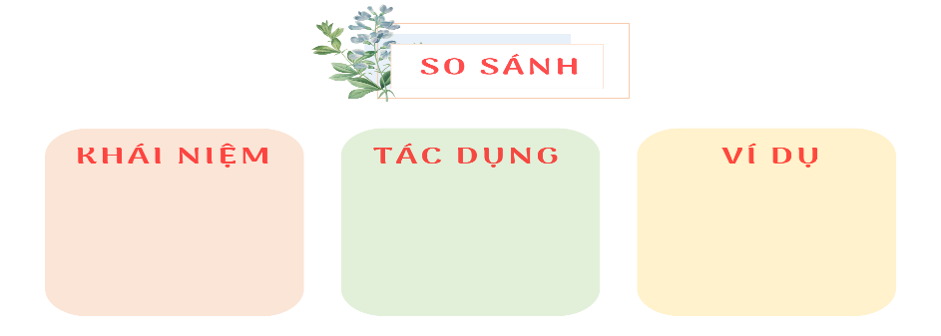

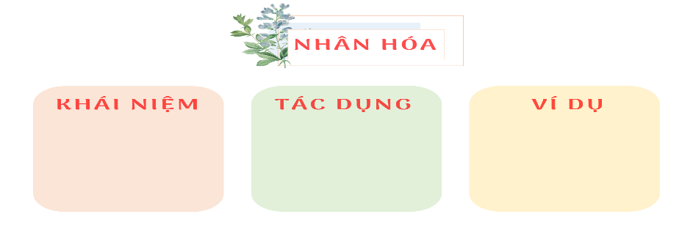
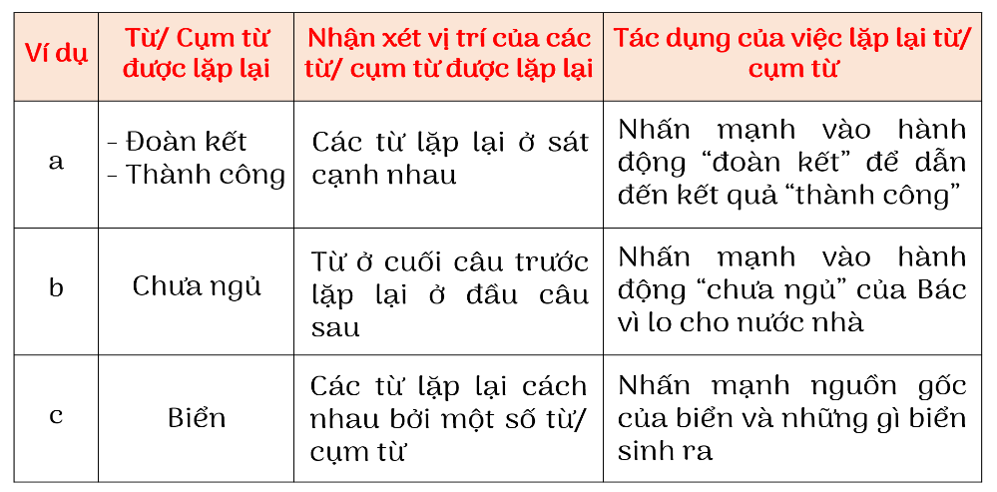

Ngày soạn: 03/09/2023
Tiết 19, 20: MÂY VÀ SÓNG
-Ra-bin-đơ-ra-nát Ta-go-
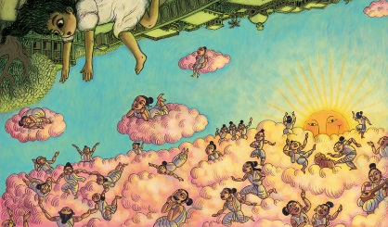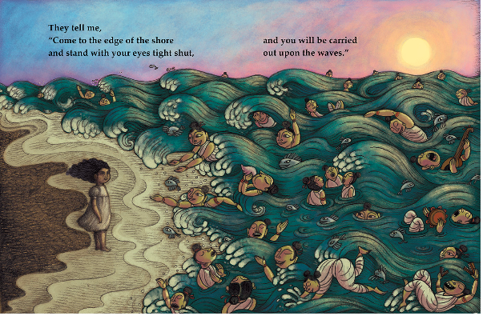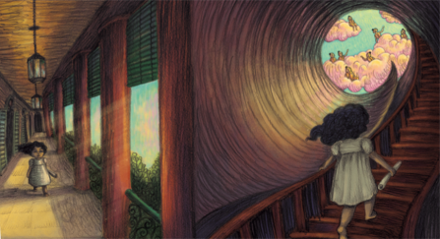

I. MỤC TIÊU BÀI HỌC
1. Năng lực
a. Năng lực chung
- Hướng học sinh trở thành người đọc độc lập với các năng lực giải quyết vấn đề, tự quản bản thân, năng lực giao tiếp, trình bày, thuyết trình, tương tác, hợp tác…
b. Năng lực chuyên biệt:
- Nhận biết được đặc điểm một bài thơ văn xuôi: không quy định số lượng tiếng trong một dòng thơ, số dòng trong bài, cũng như không yêu cầu có vần, nhịp.
- Nhận biết và nêu được tác dụng của yếu tố tự sự và miêu tả trong thơ.
- Phân tích được nội dung, nghệ thuật bài thơ qua cuộc trò chuyện của em bé với thế giới thiên nhiên kì ảo (những người trên mây và trong sóng) từ đó thấy được tình mẫu tử thiêng liêng, bất diệt.
- Cảm nhận được sự hòa quyện giữa tình mẫu tử với thiên nhiên, vũ trụ.
2. Phẩm chất
- Chủ động, tích cực, sáng tạo trong giờ học;
- Nhân ái, yêu gia đình, trân trọng tình mẫu tử thiêng liêng, yêu vẻ đẹp của thiên nhiên và cuộc sống.
II. CHUẨN BỊ CỦA GIÁO VIÊN VÀ HỌC SINH
1. Giáo viên:
- Kế hoạch bài học.
- Học liệu: Đồ dùng dạy học, phiếu học tập, sơ đồ tư duy.
- Các phương tiện kỹ thuật, tranh ảnh liên quan đến chủ đề bài học.
- Bảng phân công nhiệm vụ cho học sinh hoạt động trên lớp.
- Bảng giao nhiệm vụ học tập cho học sinh ở nhà.
2. Học sinh:
- SGK, SBT Ngữ văn 6 tập một, soạn bài.
- Thực hiện nhiệm vụ mà GV giao cho.
III. TỔ CHỨC CÁC HOẠT ĐỘNG DẠY – HỌC

Hoạt động 1: Khởi động
a) Mục tiêu: Tạo hứng thú, tâm thế cho học sinh; tạo tình huống/vấn đề học tập nhằm huy động kiến thức, kinh nghiệm hiện có của học sinh và nhu cầu tìm hiểu kiến thức mới liên quan đến tình huống/vấn đề học tập.
b) Nội dung: Nghe bài hát về mẹ
c) Sản phẩm: Phần lắng nghe và chia sẻ cảm nhận của HS
d) Tổ chức hoạt động:
B1: Chuyển giao nhiệm vụ (GV)
Trước khi vào học, cô mời các em nghe một bài hát rất hay về mẹ, các em hãy nghe và chia sẻ cảm nhận của mình khi nghe bài hát này nhé!
B2: Thực hiện nhiệm vụ: HS lắng nghe, suy nghĩ cá nhân
B3: Báo cáo, thảo luận: HS trả lời câu hỏi của GV
B4: Kết luận, nhận định (GV):
- Nhận xét câu trả lời của HS
- Kết nối vào hoạt động hình thành kiến thức mới:
=> Giáo viên vào bài: Tình mẫu tử là tình cảm thiêng liêng, đẹp đẽ của con người. là đề tài bất tận của thơ ca không chỉ ở Việt Nam mà cả nền thơ ca thế giới. Một trong những bài thơ hay về đề tài là “Mây và sóng” của Ta-go. Hôm nay, cô trò chúng ta sẽ tìm hiểu bài thơ.
Hoạt động 2: Hình thành kiến thức
a) Mục tiêu: Trang bị cho học sinh những kiến thức mới liên quan đến tình huống/vấn đề học tập nêu ra ở hoạt động khởi động.
b) Nội dung: HS đọc hiểu văn bản thông qua các phần như sau:
I. Đọc VB
1. Tác giả
2. Tác phẩm
II. Khám phá VB
1. Lời mời gọi của mây và sóng
2. Thái độ của em bé
III. Tổng kết
c) Sản phẩm: Câu trả lời miệng và câu trả lời ở PHT của HS
d) Tổ chức thực hiện:
Tổ chức hoạt động |  | Dự kiến sản phẩm  – Nội dung cần đạt
Chuyển giao nhiệm vụ | (1) Tổ chức cho HS đọc văn bản và hỏi: Đọc bài thơ “Mây và sóng”, ta như được nghe kể một câu chuyện. Theo em, ai đang kể chuyện với ai và kể về điều gì?  (2) GV yêu cầu HS đọc thầm phần chú thích về tác giả và tác phẩm (Khung vàng – SGK tr46) và tham gia trò chơi: “Bay 6 tầng chữ”:  Tầng 1: Ra-bin-đra-nát Ta-go nhà thơ Châu Á đầu tiên nhận giải Nô-ben văn học năm 1913. Ông là người nước nào?  A. Hy Lạp B. Ấn Độ  C. Ả Rập D. Thổ Nhĩ Kì  Tầng 2: Ra-bin-đra-nát Ta-go để lại 1 gia tài nghệ thuật đồ sộ, trong đó nổi tiếng nhất là các tác phẩm thơ ca. Đề tài chính trong thơ ông là gì?  A. Tình yêu đất nước  B. Tình yêu con người  C. Tình yêu cuộc sống  D. Cả 3 đáp án trên  Tầng 3: Những tình cảm trong thơ Ra-bin-đra-nát Ta-go được thể hiện độc đáo như thế nào?  A. Thể hiện qua những hình ảnh tưởng tượng lay động lòng người  B. Thể hiện qua những hình ảnh thực tế lay động lòng người  C. Thể hiện qua những câu thơ truyền cảm, triết lí  D. Thể hiện qua những hình ảnh ẩn dụ thú vị  Tầng 4: Bài thơ “Mây và sóng” của Ra-bin-đra-nát Ta-go có xuất xứ từ đâu?  A. Ban đầu in trong tập “Trăng non”, sau in trong “Mây và sóng”  B. Ban đầu in trong tập “Trăng non”, sau in trong tập “Trẻ thơ”  C. Ban đầu in trong tập “Trẻ thơ”, sau in trong tập “Trăng non”  D. Ban đầu in trong tập “Mây và sóng”, sau in trong “Trẻ thơ”  Tầng 5: Thể loại của văn bản “Mây và sóng” là gì?  A. Thơ B. Thơ văn xuôi  C. Truyện ngắn D. Tiểu thuyết  Tầng 6: Văn bản “Mây và sóng” có mấy phần chính. Nội dung chính của từng phần? | I. Đọc văn bản  1. Đọc, chú thích  2. Tác giả  - Ra-bin-đra-nát Ta-go (1861 – 1941)  - Là nhà thơ hiện đại lớn nhất Ấn Độ, nhà thơ Châu Á đầu tiên nhận giải Nô-ben văn học năm 1913  - Đề tài: Tình yêu đất nước, con người, cuộc sống …  - Những tình cảm trong thơ ông thể hiện độc đáo qua những hình ảnh tưởng tượng lay động lòng người  3. Tác phẩm  a/ Xuất xứ:  - Được viết bằng tiếng Ben –gan, in trong tập “Si-su” (Trẻ thơ) xuất bản 1909  - Được dịch sang Tiếng Anh trong tập “Trăng non” (1915)  b/ Thể loại: Thơ văn xuôi (Các câu dài, ngắn rất tự do, ít khi có vần, nhịp điệu linh hoạt)  c/ Bố cục:  - Phần 1: Cuộc trò chuyện của em bé với người trên mây và mẹ.  - Phần 2: Cuộc trò chuyện của em bé với người trên sóng và mẹ.
Thực hiện nhiệm vụ | (1) Tiến hành đọc và suy nghĩ câu trả lời  (2) Tham gia trò chơi để tìm hiểu những ý chính về tác giả và tác phẩm
Báo cáo thảo luận | - Nhóm dự án của đại diện báo cáo.  - Nhóm khác lắng nghe ghi chép nhận xét và thắc mắc  - GV nghe HS trình bày.  - Dự kiến sản phẩm:  (1)  - Đọc giọng nhẹ nhàng, tha thiết, chú ý những đoạn thơ đối thoại.  - Trong bài thơ “Mây và sóng”, em bé đã kể với mẹ một câu chuyện tưởng tượng của em, qua đó, bộc lộ tình yêu với mẹ. Và nhà thơ đã mượn câu chuyện này để thể hiện tình yêu với trẻ thơ  (2)  1 – B ; 2 – D ; 3 – A ; 4 – C ; 5 – B  6.  - Phần 1: Cuộc trò chuyện của em bé với người trên mây và mẹ  - Phần 2: Cuộc trò chuyện của em bé với người trên sóng và mẹ.
Đánh giá kết quả | - Học sinh nhận xét, bổ sung, đánh giá  - Giáo viên nhận xét, đánh giá
=> GV chuyển ý: Ta-go – nhà thơ đầu tiên của Châu Á vinh dự được nhận giải Nô-ben về văn học, là người con của Ấn Độ, một đất nước nổi tiếng với những công trình kiến trúc, là cái nôi của nền văn hóa Phương Đông, với thành phố Can-cut-ta rực rỡ, hoa lệ vô cùng xinh đẹp. Nhưng cuộc đời của ông lại gặp nhiều bất hạnh. Trong 6 năm ông đã mất đi 6 người thân trong đó có vợ, con gái và con trai. Phải chăng đó cũng là một nguyên nhân khiến cho tình cảm gia đình đã trờ thành một trong những đề tài quan trọng của thơ Ta-go.
Tổ chức hoạt động |  | Dự kiến sản phẩm  – Nội dung cần đạt
Chuyển giao nhiệm vụ | - GV tổ chức cho HS thảo luận nhóm theo kĩ thuật khăn trải bàn để tìm hiểu phần 1  - Câu hỏi:  + Nêu lời mời gọi và cách chơi cùng mây và sóng? Nhận xét về thế giới của mây và sóng?  + Chỉ ra biện pháp tu từ khi xây dựng hình ảnh người trên mây, người trong sóng? Nêu tác dụng?  + Theo em, những lời mời gọi ấy biểu tượng cho điều gì trong cuộc sống? | II. Khám phá văn bản  1. Lời mời gọi của những người “trên mây” và “trong sóng”  - Thế giới của người trên mây và trong sóng:  + Rực rỡ, lung linh, huyền ảo  + Vui vẻ và hạnh phúc  + Chứa đựng nhiều điều bí ẩn, hấp dẫn  => Biểu tượng cho thiên nhiên kì diệu, vũ trụ vĩnh hằng  => Biểu tượng cho những cám dỗ của cuộc sống  => Kích thích sự tò mò, khơi dậy đúng tâm lí thích vui chơi, khám phá của trẻ thơ  - Cách thức tham gia: Dễ dàng, đơn giản  - Nghệ thuật nhân hóa -> Thiên nhiên trở nên gần gũi, đẹp, lôi cuốn, hấp dẫn
Thực hiện nhiệm vụ | HS thảo luận nhóm theo kĩ thuật khăn trải bàn (5’ viết ở góc cá nhân và 5’ tổng hợp sản phẩm nhóm)
Báo cáo thảo luận | - Nhóm cử đại diện trình bày sản phẩm của nhóm.  - Nhóm khác lắng nghe, ghi chép nhận xét, thắc mắc.  - GV nghe HS trình bày.  - Dự kiến đáp án:  (1)  - Lời mời gọi của mây  + Bọn tớ chơi từ khi thức dậy cho đến lúc chiều tà.  + Bọn tớ chơi với bình minh vàng, bọn tớ chơi với vầng trăng bạc.  - Lời mời gọi của sóng  + Bọn tớ ca hát từ sáng sớm cho đến hoàng hôn.  + Bọn tớ ngao du nơi này nơi nọ mà không biết từng đến nơi nao  - Nhận xét: Thế giới của người trên mây và trong sóng:  + Xa xôi, cao rộng, chứa đựng biết bao điều bí ẩn  + Rực rỡ, lung linh, huyền ảo (mặt trời vàng, vầng trăng bạc)  + Vui vẻ và hạnh phúc (ca hát, rong chơi từ khi thức dậy đến chiều tà)  + Thế giới vô cùng hấp dẫn  + Gợi khát khao được khám phá, được ngao du ở những xứ sở xa xôi  - Cách thức tham gia:  + “Hãy đến nơi tận cùng trái đất, đưa tay lên trời, cậu sẽ được nhấc bổng lên tận tầng mây”  + “Hãy đến rìa biển cả, nhắm nghiền mắt lại, cậu sẽ được làn sóng nâng đi”.  -> Dễ dàng, đơn giản  -> Lôi cuốn, kì diệu  -> Kích thích sự tò mò, khơi dậy đúng tâm lí thích vui chơi của trẻ thơ  (2) Nghệ thuật nhân hóa  -> Thiên nhiên trở nên gần gũi, đẹp, lôi cuốn, hấp dẫn  (3) Biểu tượng cho những cám dỗ của cuộc sống  => GV bình, mở rộng: Trong trí tưởng tượng của bé, thời gian và không gian hiện ra thật cụ thể và sinh động. Thời gian như được gõ lên thành hình ảnh, không gian bay lên đầy màu sắc. Đó là thế giới thiên nhiên thơ mộng kì ảo, tràn ngập niềm vui và sự tự do. Lời mời gọi ấy cứ lặp đi lặp lại, mỗi lần lại dường như tha thiết hơn. Đây là thủ pháp trùng điệp tiêu biểu trong thơ Ta-go.
Đánh giá kết quả | - Học sinh nhận xét, bổ sung, đánh giá lẫn nhau  - Giáo viên nhận xét, đánh giá, chốt trên slide
=> GV dẫn dắt và chuyển ý: Qua phần 1, các em đã cảm nhận được thế giới lung linh, huyền ảo và kì diệu của những người “trên mây”, "trong” sóng. Thực chất, đó là vẻ đẹp lung linh, lấp lánh của thiên nhiên tuyệt diệu. Là nơi mở ra bao điều mới lạ: được rong chơi, được ca hát được ngao du,..với thiên nhiên trong một không gian vô cùng vô tận: có tầm cao, rộng của bầu trời, độ dài, xa của sóng biển. Có thể nói, lời mời gọi của những người trên mây, trong sóng là tiếng gọi của thế giới diệu kì đã đánh trúng tâm lí trẻ thơ. Vậy thái độ của em bé trong bài thơ ra sao, chúng ta cùng chuyển sang phần tiếp theo.
Tổ chức hoạt động |  | Dự kiến sản phẩm  – Nội dung cần đạt
Chuyển giao nhiệm vụ | GV yêu cầu HS thảo luận nhóm cặp và hoàn thiện PHT:  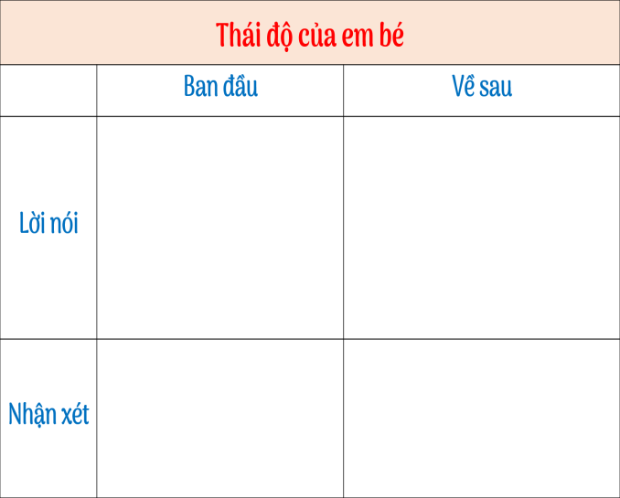 | 2. Thái độ của em bé  a/ Thái độ của em bé trước lời mời gọi  - Con hỏi: “Nhưng làm thế nào mình lên đó được?”  - Con hỏi: “Nhưng làm thế nào mình ra ngoài đó được?”  => Tò mò, háo hức, bị hấp dẫn, khao khát được vui chơi và khám phá  b/ Lời từ chối của em bé  - Lời từ chối mây: “Mẹ mình đang đợi ở nhà”- “Làm sao có thể rời mẹ mà đến được?” => Em nghĩ đến mẹ  - Lời từ chối sóng: “Buổi chiều mẹ luôn muốn mình ở nhà, làm sao có thể rời mẹ mà đi được?” => Em hiểu lòng mẹ  => Em bé rất yêu mẹ, không muốn rời xa mẹ  => Lời từ chối hồn nhiên, đáng yêu, dứt khoát  => Những người trên mây, trong sóng vui vẻ, không níu kéo nữa  => Sức mạnh níu giữ mãnh liệt của tình mẫu tử đã giúp em bé vượt qua những ham muốn nhất thời  => Giá trị nhân văn sâu sắc của bài thơ
Thực hiện nhiệm vụ | - HS hoạt động nhóm cặp và trả lời các câu hỏi  - GV quan sát, hỗ trợ.
Báo cáo thảo luận | - Nhóm cử đại diện trả lời trước lớp  - Nhóm khác lắng nghe, ghi chép nhận xét, thắc mắc.  - GV nghe HS trình bày.  - Dự kiến đáp án:  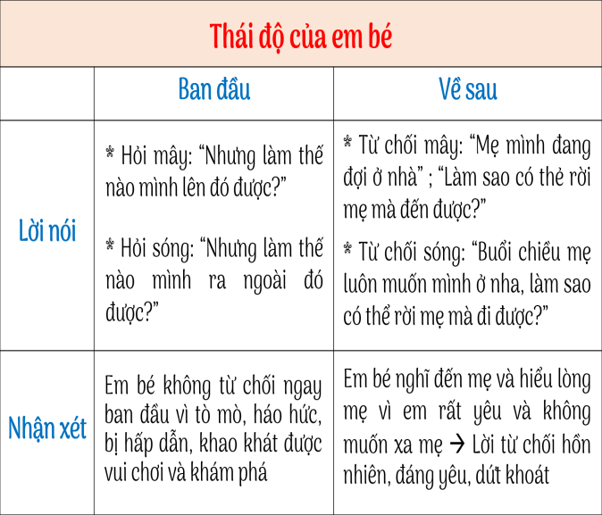
Đánh giá kết quả | - Học sinh nhận xét, bổ sung, đánh giá lẫn nhau  - Giáo viên nhận xét, đánh giá, chốt kiến thức trên slide

=> GV mở rộng và chuyển ý:
- Ở đây, cô muốn các em chú ý một chút về hình thức câu:
+ Câu hỏi "làm thế nào": trẻ thơ hay dùng.
+ Chủ ngữ các câu là "mẹ" (mother) cho thấy em bé rất hiểu tấm lòng và tình yêu mà mẹ dành cho em. Tình cảm ở đây là hai chiều, thiết tha, cảm động.
+ Câu hỏi tu từ để từ chối (hướng tới những người trên mây, trong sóng mà cũng để nói với chính mình): nhẹ nhàng mà cương quyết. Tình mẫu tử giúp em kiểm soát xúc cảm, kiểm soát khát vọng, biết suy nghĩ và lựa chọn.
- Và với những câu hỏi đầy thơ ngây này, những người trên mây trong sóng "mỉm cười": họ thông cảm, trân trọng tấm lòng em bé dành cho mẹ; họ biết trước câu trả lời vì tình mẫu tử là chân lí trên mặt đất này,...
- Cuộc sống hiện đại, có rất nhiều cám dỗ. Đã từng có lúc ta bị cuốn vào vòng xoáy ấy, nhưng dù trong hoàn cảnh nào mẹ vẫn luôn đón ta vào lòng với tấm lòng nhân hậu bao dung.
- Quay trở lại với bài, em bé quyết định ở nhà với mẹ, em bé đã nghĩ ra trò chơi gì, chúng ta cùng chuyển sang phần 3: Trò chơi của bé
Tổ chức hoạt động |  | Dự kiến sản phẩm  – Nội dung cần đạt
Chuyển giao nhiệm vụ | GV tổ chức phần hỏi nhanh – đáp gọn:  1) Em bé đã nghĩ ra những trò chơi gì?  2) Trong các trò chơi ấy, em bé có hành động gì với mẹ?  3) Em có nhận xét gì về trò chơi của em bé ?  4) Những từ ngữ ở đoạn cuối này có gì đặc biệt? Tác dụng.  5) Theo em, câu cuối “Và không ai trên thế gian này biết mẹ con ta ở chốn nào.” có ý nghĩa gì? | 3. Trò chơi của em bé  - Trò chơi “sắm vai”  + Con - mây; mẹ - trăng ; mái nhà – bầu trời  -> Hai bàn tay con ôm lấy mẹ  -> em được ôm ấp trong tình mẹ dịu dàng.  + Con - sóng; mẹ - bến bờ kì lạ.  -> Con lăn, lăn, lăn mãi rồi sẽ cười vang vỡ tan vào lòng mẹ  -> em được lòng mẹ bao dung, rộng mở đón nhận.  => Trò chơi “sắm vai” đầy sáng tạo, thú vị, hòa hợp giữa thiên nhiên và tình mẫu tử.  => Sử dụng nhiều động từ, điệp từ -> Nhấn mạnh việc: Mẹ là nguồn hạnh phúc lớn lao nhất.  => Tình mẫu tử ở khắp nơi, thiêng liêng, bất diệt, không gì chia cắt được.
Thực hiện nhiệm vụ | - HS lắng nghe và trả lời nhanh  - GV quan sát, hỗ trợ
Báo cáo thảo luận | - HS trả lời cá nhân  - GV nghe HS trình bày.  - Dự kiến sản phẩm:  1) Trò chơi:  + Con - mây; mẹ - trăng ; mái nhà – bầu trời  + Con - sóng; mẹ - bến bờ kì lạ.  2) Hành động:  + Hai bàn tay con ôm lấy mẹ -> em được ôm ấp trong tình mẹ dịu dàng.  + Con lăn, lăn, lăn mãi rồi sẽ cười vang vỡ tan vào lòng mẹ -> em được lòng mẹ bao dung, rộng mở đón nhận.  3) Nhận xét về trò chơi:  Trò chơi “sắm vai” đầy sáng tạo, thú vị, hòa hợp giữa thiên nhiên và tình mẫu tử.  4) Nhận xét về từ ngữ và tác dụng:  - Sử dụng nhiều động từ, điệp từ -> Nhấn mạnh việc: Mẹ là nguồn hạnh phúc lớn lao nhất.  5) Ý nghĩa câu cuối:  Tình mẫu tử ở khắp nơi, thiêng liêng, bất diệt, không gì chia cắt được.
Đánh giá kết quả | - Học sinh nhận xét, bổ sung, đánh giá lẫn nhau  - Giáo viên nhận xét, đánh giá, chốt kiến thức trên slide
=> GV dẫn dắt và chuyển ý: Qua phần trò chơi của em bé, hẳn các em cũng nhận ra: Hạnh phúc của chúng ta bắt nguồn từ những điều thật giản dị. Đó là tình mẫu tử thiêng liêng vô cùng và vô tận. Nó có sức níu kéo, nâng đỡ tâm hồn ta, giúp ta vượt qua mọi khó khăn trở ngại trong cuộc sống. Tình mẫu tử thật giản dị, thiêng liêng và có mặt ở khắp mọi nơi. Phần 3 này cũng là phần nội dung trọng tâm cuối của bài, bây giờ, mình cùng nhau chuyển sang phần III. Tổng kết để khái quát lại ND và NT của bài nhé!
Tổ chức hoạt động |  | Dự kiến sản phẩm  – Nội dung cần đạt
Chuyển giao nhiệm vụ | GV tổ chức cho HS hoạt động nhóm 4 người và làm các nhiệm vụ:  Vẽ sơ đồ tư duy khái quát đặc điểm của thơ qua văn bản mà em vừa học?  - Chia sẻ với cả lớp và dán vào hồ sơ học tập | III. Tổng kết  * Đặc điểm của thơ:  - Thể thơ văn xuôi với kết cấu bài thơ như 1 câu chuyện tạo ấn tượng thú vị  - Ngôn ngữ thơ:trong sáng, đối thoại lồng trong đối thoại  - Sử dụng hình ảnh giàu chất trữ tình mang ý nghĩa biểu tượng.  - Nghệ thuật đối lập, ẩn dụ, nhân hóa . . .  - Cảm xúc của nhà thơ: ngợi ca tình mẫu tử thiêng liêng, bất diệt.
Thực hiện nhiệm vụ | - HS xem lại toàn bộ kiến thức đã học và hoạt động nhóm, hoàn nhiệm vụ  - GV quan sát, hỗ trợ.
Báo cáo thảo luận | - HS trình bày  - GV nghe HS trình bày.  - Dự kiến đáp án:  + Hình thức: Tùy vào sự sáng tạo của HS  + Nội dung: Đảm bảo các ý sau:  - Thể thơ văn xuôi với kết cấu bài thơ như 1 câu chuyện tạo ấn tượng thú vị  - Ngôn ngữ thơ:trong sáng, đối thoại lồng trong đối thoại  - Sử dụng hình ảnh giàu chất trữ tình mang ý nghĩa biểu tượng.  - Nghệ thuật đối lập, ẩn dụ, nhân hóa . . .  - Cảm xúc của nhà thơ: ngợi ca tình mẫu tử thiêng liêng, bất diệt.
Đánh giá kết quả | - Học sinh nhận xét, bổ sung, đánh giá lẫn nhau  - Giáo viên nhận xét, đánh giá, chốt kiến thức trên slide

Hoạt động 3: Luyện tập (Viết kết nối với đọc)
a) Mục tiêu: Hoàn thiện kiến thức vừa chiếm lĩnh được; rèn luyện kĩ năng áp dụng kiến thức mới để giải quyết các tình huống/vấn đề trong học tập.
b) Nội dung: Sử dụng SGK, kiến thức đã học để hoàn thành bài tập
c) Sản phẩm: Phần tham gia trò chơi và câu trả lời của HS
d) Tổ chức hoạt động:
Tổ chức hoạt động |  | Dự kiến sản phẩm  – Nội dung cần đạt
Chuyển giao nhiệm vụ | (1) GV phát vấn: Sau khi học xong văn bản, các em cũng nhận thấy văn bản “Mây và sóng” có hình thức khác với văn bản “Chuyện cổ tích về loài người” (số tiếng trong các dòng không bằng nhau, không vần …) Vì sao nó vẫn được coi là văn bản thơ?  - GV gợi nhớ cho HS các yếu tố cơ bản của thơ: số tiếng trong 1 dòng; số dòng trong 1 bài, vần, nhịp, … Bên cạnh những yếu tố đó thì thơ có đặc điểm quan trọng là bộc lộ cảm xúc, tình cảm  (2) GV tổ chức trò chơi “Bông hoa tặng mẹ”  - Trả lời đúng 1 câu được 1 bông hoa  - Bộ câu hỏi:  Câu 1. Bài thơ “Mây và sóng” là lời của ai, nói với ai?  A. Lời của em bé nói với mẹ.  B. Lời của mẹ nói với em bé.  C. Lời của em bé nói với những người sống trên mây”, “trong sóng”.  D. Lời em bé nói một mình.  Câu 2. Ý nào nói đúng nhất về hình ảnh thiên nhiên trong bài “Mây và sóng”?  A. Thiên nhiên chân thực, sinh động.  B. Thiên nhiên lung linh, kì ảo.  C. Thiên nhiên mang ý nghĩa tượng trưng.  D. Thiên nhiên bé nhỏ, gần gũi.  Câu 3. Dòng nào sau đây nói đúng nhất nội dung cảm xúc của bài bài “Mây và sóng”?  A. Tình yêu thiết tha, sâu nặng của đứa con với mẹ.  B. Ngợi ca tình mẫu tử thiêng liêng, bất diệt.  C. Tấm lòng yêu thương, trân trọng của tác giả với trẻ thơ.  D. Tình yêu biển cả, bầu trời.  Câu 4. Ý kiến nào sau đây nói đúng và đủ nhất về đặc sắc nghệ thuật của bài thơ?  A. Là thơ văn xuôi, trong đó lời kể có xen đối thoại  B. Dùng biện pháp lặp lại nhưng có sự biến hóa và phát triển  C. Xây dựng hình ảnh thiên nhiên giàu ý nghĩa tượng trưng.  D. Tất cả các đáp án trên  Câu 5. Đọc 1 đoạn thơ, câu ca dao / hát 1 đoạn, chủ đề : Tình mẫu tử  Câu 6: Theo em, như thế nào là một người con ngoan? | - Dự kiến sản phẩm:  (1) VB “Mây và sóng” có hình thức khác VB “Chuyện cổ tích về loài người (số tiếng trong 1 dòng không bằng nhau, không vần …) nhưng vẫn được coi là VB thơ bởi tác phẩm đã thể hiện cảm xúc, thế giới nội tâm. Trong thực tế, hình thức thơ không quy định số tiếng trong 1 dòng, không có vần, … được gọi là thơ văn xuôi. Em bé trong bài thơ mượn câu chuyện về cuộc trò chuyện của em với những người “trên mây” và “trong sóng” để bày tỏ tình cảm của em với mẹ. Và nhà thơ mượn câu chuyện của em để bày tỏ tình cảm yêu mến tiết tha đối với trẻ thơ, với thiên nhiên, với cuộc đời bình dị  (2) Trò chơi:  1 – A ; 2 – C ; 3 – B ; 4 – D  5 và 6: Chia sẻ cá nhân
Thực hiện nhiệm vụ | - HS chơi trò chơi  - GV quan sát, hỗ trợ.
Báo cáo thảo luận | - HS trình bày cá nhân.  - GV nghe HS trình bày.
Đánh giá kết quả | - Học sinh nhận xét, bổ sung, đánh giá  - Giáo viên nhận xét, đánh giá
GV chốt ý: Tình mẫu tử chính là một điểm tựa vững chắc trong đời người. Và hạnh phúc luôn ở gần chúng ta, trong những điều giản dị hằng ngày. Trên thế gian, có rất nhiều những đứa trẻ không may mắn, mồ côi, sống thiếu tình yêu thương. Vậy chúng ta may mắn hơn những đứa trẻ ấy, chúng ta cần phải sống sao cho xứng đáng với tình yêu của cha mẹ.
“Ai còn mẹ xin đừng làm mẹ khóc.
Đừng để buồn lên mắt mẹ nghe không?
Hoạt động 4: Vận dụng (Củng cố, dặn dò)
a) Mục tiêu: Phát hiện các tình huống thực tiễn và vận dụng được các kiến thức, kĩ năng trong cuộc sống tương tự tình huống/vấn đề đã học.
b) Nội dung: Sử dụng kiến thức đã học để hỏi và trả lời câu hỏi
c) Sản phẩm: Câu trả lời miệng của HS
d) Tổ chức hoạt động:
Chuyển giao nhiệm vụ | GV giao BTVN:  (1) Hãy tưởng tượng em là người đang trò chuyện với mây và sóng. Viết đoạn văn (khoảng 5-7 câu) về cuộc trò chuyện ấy.  (2) Từ bài thơ "Mây và sóng" (Ta-go) và một số tác phẩm thơ văn khác, hãy sáng tác một vở kịch về chủ đề tình cảm gia đình và trình diễn vào tiết sinh hoạt cuối cùng của tháng 3.  - Hoàn thành đoạn văn.  - Hoàn thành bài tập trong sách bài tập.  - Chuẩn bị bài: Thực hành Tiếng Việt (ẩn dụ, dấu câu và dấu ngoặc kép, Đại từ nhân xưng)
Thực hiện nhiệm vụ | HS hoàn thiện cá nhân tại nhà  Nhiệm vụ (1) – Cá nhân  Nhiệm vụ (2) – Nhóm
Báo cáo thảo luận | (1) Trả lời miệng  (2) Nộp bài lên nhóm/ Padlet
Đánh giá kết quả | - Học sinh nhận xét, bổ sung, đánh giá  - Giáo viên nhận xét, đánh giá

IV. KẾ HOẠCH ĐÁNH GIÁ
Hình thức đánh giá | Phương pháp  đánh giá | Công cụ đánh giá | Ghi chú
- Hình thức hỏi – đáp -Thuyết trình sản phẩm. | - Phù hợp với mục tiêu, nội dung  - Hấp dẫn, sinh động  - Thu hút được sự tham gia tích cực của người học  - Sự đa dạng, đáp ứng các phong cách học khác nhau của người học | - Báo cáo thực hiện công việc.  - Phiếu học tập  - Hệ thống câu hỏi và bài tập  - Trao đổi, thảo luận

Hoạt động 5: Hoạt động tiếp nối
1. Nắm chắc nội dung, nghệ thuật của văn bản.
2. Hoàn thành BTVN:
- Hoàn thành đoạn văn.
- Hoàn thành bài tập trong sách bài tập.
- Tìm đọc những bài thơ khác cùng chủ đề với bài thơ
3. Chuẩn bị bài: Thực hành Tiếng Việt (ẩn dụ, dấu câu và dấu ngoặc kép, Đại từ nhân xưng)
* PHỤ LỤC (PHIẾU HỌC TẬP)
PHỤ LỤC 1
